渝北区委副书记、区长廖红军一行调研立信数据

2月6日，渝北区委副书记、区长廖红军一行莅临立信数据，对公司的复工复产情况展开实地调研，并参观了公司的数据智能展厅。区政府办主任邓超、区经信委主任王莉霞、仙桃数据谷总经理董丰彦等陪同调研。
在调研过程中，廖红军与公司党支部书记、董事、副总经理周羽进行了深入的交流，详细了解了公司在节后的生产经营状况、技术创新成果以及发展规划等方面的情况。
近年来，渝北区对现代生产性服务业的发展给予了高度重视，并积极推动“满天星”行动计划的深入实施。立信数据作为该计划的重点企业之一，得到了区政府的大力支持，企业规模持续扩大，实力不断增强。
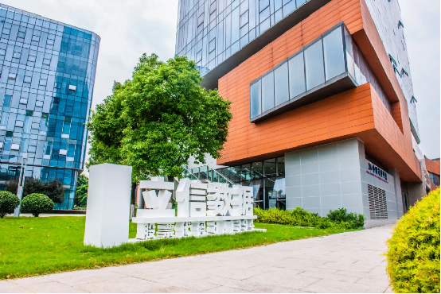
在参观数据智能展厅时，廖红军认真听取了公司关于数据智能技术应用场景的介绍，对公司在数据领域取得的创新成果表示肯定。他指出，在数字经济浪潮下，数据服务产业已成为重塑产业经济增长新格局的重要动力源，立信数据要充分发挥自身优势，向着成为专精特新“小巨人”中的佼佼者这一目标奋进；要加大研发投入，增强创新能力，发展关键核心技术；要专注细分领域，积极拓展市场，提高市场占有率，为推动渝北区现代生产性服务业能级跃升贡献更大的力量。

关于立信数据：立信（重庆）数据科技股份有限公司成立于2001年，2017年4月在新三板挂牌上市（证券代码：871394，简称：立信数据），长期致力于成为中国民间统计数据服务的领导者。公司围绕数据采集、数据分析以及数据应用等服务上下游产业链，深耕市场、民意和社会研究等重要应用领域，并将大数据、云计算、区块链、人工智能等新一代信息技术与公司主体业务紧密结合，为政府和企业提供一站式民间统计数据服务解决方案，现已成为政府统计的重要补充和社会数据需求的重要支撑。

